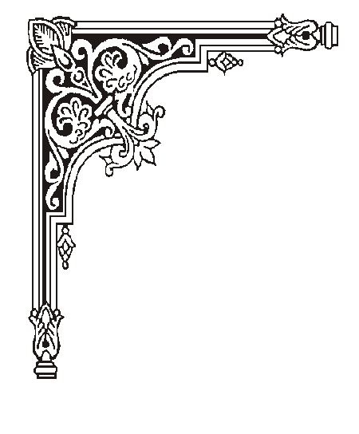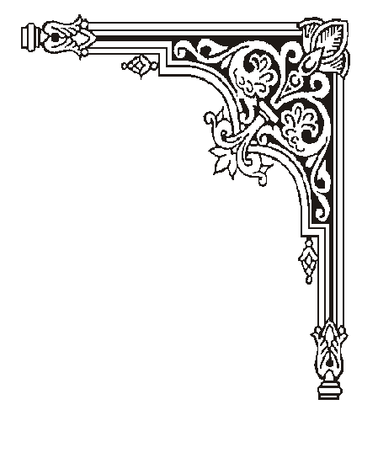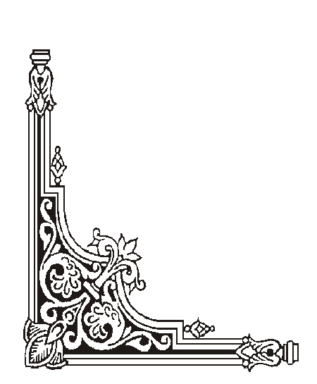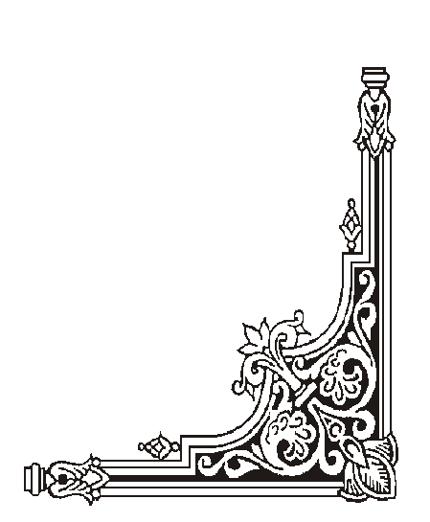

**BỘ CÔNG THƯƠNG**

**TRƯỜNG ĐẠI HỌC CÔNG NGHIỆP TP. HỒ CHÍ MINH**

**KHOA …………………….**

**----🙣🕮🙡----**

**TIỂU LUẬN**

***Đề tài: xác đinh tế bào hồng cầu và bạch cầu***

***Giảng viên hướng dẫn* : ………………………….**

***Sinh viên thực hiện* &Mssv : Nguyễn văn đức tuân_21069361**

**Đinh đức hùng_21107541**

**Võ văn phước _21052961**

***Lớp* : ………………………….**

***TP.HCM, ngày ….. tháng ….. năm …..***

**Lời mở đầu**

Hệ thống xác định tế bào hồng cầu và bạch cầu có vai trò quan trọng trong lĩnh vực y học và chăm sóc sức khỏe con người. Việc phát hiện và đếm chính xác các tế bào hồng cầu và bạch cầu trong mẫu hồng cầu có thể cung cấp thông tin quý báu về tình trạng sức khỏe của một bệnh nhân, giúp trong việc chẩn đoán và theo dõi các bệnh lý liên quan đến hệ thống huyết học. Điều này đặc biệt quan trọng trong việc theo dõi các bệnh lý như bệnh hồng cầu trắng thấp, bệnh hồng cầu đỏ thiếu, hay các loại bệnh ung thư liên quan đến huyết học.

Trong tiểu luận này, chúng ta sẽ tìm hiểu về quá trình xác định và đếm tế bào hồng cầu và bạch cầu thông qua việc sử dụng công nghệ xử lý hình ảnh và phân tích ảnh số. Chúng ta sẽ thực hiện các bước tiền xử lý hình ảnh để làm mịn và tạo sự tương phản trong hình ảnh, sau đó áp dụng các kỹ thuật phân đoạn và phát hiện các đường viền để xác định các tế bào hồng cầu.

Tiểu luận này sẽ tập trung vào việc sử dụng thư viện OpenCV và các kỹ thuật xử lý hình ảnh để thực hiện nhiệm vụ này. Chúng ta sẽ cùng nhau thảo luận về các phương pháp phân đoạn và xác định tế bào hồng cầu, điều này có thể được áp dụng rộng rãi trong lĩnh vực y học và nghiên cứu huyết học.

Với sự phát triển không ngừng của công nghệ và khả năng tích hợp trí tuệ nhân tạo, việc xác định tế bào hồng cầu và bạch cầu dựa trên hình ảnh trở nên ngày càng hiệu quả và chính xác. Tiểu luận này sẽ cung cấp cái nhìn sâu hơn vào cách mà công nghệ này đóng góp cho lĩnh vực chăm sóc sức khỏe và đặc biệt quan trọng là việc xác định tế bào hồng cầu và bạch cầu.

**Mục lục**

Lời mở đầu

**Chương 1, khái niệm về tế bào hồng cầu và bạch cầu**

1. Khái niệm chung về hồng cầu và bạch cầu
2. Các hình dạng của tế bào hồng cầu và bạch cầu
3. Tác Hại và Mức Độ Nguy Hiểm của việc thiếu hồng cầu và bạch cầu

**Chương 2, áp dụng xử lí ảnh để phân biệt hồng cầu bạch cầu và đếm tế bào hồng cầu**

1. các quy trình phân loại hồng cầu và bạch cầu
2. các quy trình phân loại hồng cầu và bạch cầu

bằng xử lí ảnh

1. kĩ thuật xem và phân tích ảnh
2. nhận biết và kết luận kết quả

**Chương 3, các ví dụ và kết quả thực tế!**

**Chương 4, tổng kết và nhận xét**

1. Tóm Tắt Quy Trình Phân Loại Hồng cầu và bạch cầu
2. Đánh Giá Hiệu Suất và Chính Xác
3. Tiềm Năng và Ứng Dụng Trong Lĩnh Vực Y Tế
4. Những Thách Thức và Hướng Phát Triển Tiếp Theo

**Chương I**

**Khái niệm chung về tế bào hồng cầu**

**1.1.Khái niệm chung về hồng cầu và bạch cầu**

hồng cầu là một trong những thành phần quan trọng nhất của hồng cầu - bạch cầu. Hồng cầu là một loại mô lỏng quan trọng trong cơ thể con người, thực hiện nhiều chức năng quan trọng bao gồm vận chuyển dưỡng chất, oxy, và các hạt chất khác trong cơ thể. Bạch cầu, còn được gọi là tế bào hồng cầu, là một loại tế bào hồng cầu chịu trách nhiệm vận chuyển oxy đến mô tế bào và loại bỏ khí cacbon dioxide.

**1.2.** **Các hình dạng của tế bào hồng cầu và bạch cầu**

Trong phần này, chúng ta sẽ xem xét các hình dạng khác nhau của tế bào hồng cầu và bạch cầu. Bạch cầu có hình dạng đặc trưng là hình tròn và lõm ở giữa, giúp chúng dễ dàng di chuyển qua các mạch hồng cầu nhỏ và linh hoạt trong việc vận chuyển oxy. Tuy nhiên, tế bào hồng cầu có nhiều loại khác nhau, bao gồm tế bào đỏ, tế bào trắng và các tế bào hồng cầu tiền sử khác. Chúng có hình dạng và chức năng riêng biệt phục vụ cho các nhiệm vụ cụ thể trong cơ thể.

**1.2 Tác Hại và Mức Độ Nguy Hiểm của việc thiếu hồng cầu và bạch cầu**

Thiếu hồng cầu và sự giảm số lượng bạch cầu là những vấn đề nghiêm trọng trong lĩnh vực y tế. Tác hại của việc thiếu hồng cầu (hay còn gọi là thiếu sắt) và bạch cầu bao gồm:

a. Thiếu hồng cầu:

Mệt mỏi: Do hồng cầu không cung cấp đủ lượng oxy đến cơ thể, người bệnh thường cảm thấy mệt mỏi và yếu đuối.

Hoa mắt: Các triệu chứng thường bao gồm cảm giác hoa mắt, choáng váng, và có thể gây ngất xỉu.

Giảm năng lực làm việc: Thiếu hồng cầu ảnh hưởng đến khả năng tập trung và làm việc, gây ra sự kém hiệu quả trong công việc và học tập.

Thiếu hồng cầu mạn tính: Trong trường hợp thiếu hồng cầu kéo dài, có thể dẫn đến tình trạng thiếu hồng cầu mạn tính, gây ra vấn đề về sức kháng và tăng nguy cơ các bệnh lý khác.

b. Thiếu bạch cầu:

Tăng nguy cơ nhiễm trùng: Bạch cầu (tế bào trắng) đóng vai trò quan trọng trong hệ thống miễn dịch của cơ thể. Khi bạch cầu giảm, cơ thể trở nên dễ nhiễm trùng hơn.

Khả năng đông hồng cầu kém: Bạch cầu cũng tham gia vào quá trình đông hồng cầu. Khi bạch cầu giảm, cơ thể có thể khó khăn trong việc kiểm soát chảy hồng cầu.

Sự giảm sút trong hệ thống miễn dịch: Bạch cầu đóng vai trò quan trọng trong việc phát hiện và tiêu diệt các mầm bệnh và tế bào bất thường. Việc giảm số lượng bạch cầu có thể dẫn đến mức độ giảm sút của hệ thống miễn dịch, làm tăng nguy cơ các bệnh lý và bất thường khác.

Nhận xét: Chúng ta sẽ tìm hiểu thêm về các đặc điểm chi tiết của bạch cầu và tế bào hồng cầu trong chương này, để có cái nhìn tổng quan về những yếu tố quan trọng liên quan đến xác định chúng bằng các kỹ thuật xử lý ảnh và phân tích.

**Chương II**

**áp dụng xử lí ảnh để phân biệt hồng cầu bạch cầu và đếm tế bào hồng cầu**

**2.1 Các Quy Trình Phân Loại Hồng Cầu và Bạch Cầu**

Phân loại hồng cầu là quá trình xác định loại tế bào hồng cầu dựa trên các loại hình tế bào: hồng cầu, bạch cầu, và tiểu cầu.

Phân loại bạch cầu là quá trình xác định loại các tế bào bạch cầu dựa trên cấu trúc và hình dạng của chúng.

**2.2 Các Quy Trình Phân Loại Hồng Cầu và Bạch Cầu bằng Xử Lý Ảnh**

Chúng ta sẽ tìm hiểu về cách sử dụng xử lý ảnh để phân loại hồng cầu và bạch cầu, bao gồm việc tách nền và tế bào hồng cầu, phân đoạn tế bào, và nhận biết các đặc điểm quan trọng.

Các thuật toán xử lý ảnh sẽ được áp dụng để trích xuất thông tin từ hình ảnh, giúp xác định và phân loại tế bào hồng cầu và bạch cầu.

**2.3 Kỹ Thuật Xem và Phân Tích Ảnh**

Chúng ta sẽ tìm hiểu về các kỹ thuật xem và phân tích ảnh, bao gồm việc cải thiện chất lượng hình ảnh, tạo ảnh nhị phân, và xác định đường viền.

Các kỹ thuật này sẽ được sử dụng để tạo điều kiện thuận lợi cho việc xử lý và phân loại tế bào hồng cầu và bạch cầu.

**2.4 Nhận Biết và Kết Luận Kết Quả**

Sau khi đã phân loại hồng cầu và bạch cầu, chúng ta sẽ thực hiện quá trình nhận biết và đánh dấu các tế bào hồng cầu bị khuyết hoặc các tế bào hồng cầu.

Kết quả cuối cùng sẽ được tổng hợp và kết luận, giúp trong việc đánh giá tình trạng hồng cầu và bạch cầu của bệnh nhân.

**Chương III**

**Các Ví Dụ Và Kết Quả Thực Tế!**

Bộ lọc hình ảnh được áp dụng để làm cho hình ảnh trở nên dễ phân biệt và giúp trong việc xem và phân biệt hồng cầu và bạch cầu. Dưới đây là các ưu điểm và nhược điểm của mỗi bộ lọc:

1. **Ảnh gốc**:

- **Ưu điểm**: Hiển thị hình ảnh gốc mà không làm thay đổi độ tương phản hoặc màu sắc ban đầu.

- **Nhược điểm**: Đôi khi hình ảnh gốc có thể chứa nhiễu hoặc không phù hợp cho việc xem và phân biệt tế bào hồng cầu.

2. **Hình ảnh thang màu xám**:

- **Ưu điểm**: Chuyển đổi hình ảnh sang thang màu xám, giảm mức nhiễu màu và độ phức tạp.

- **Nhược điểm**: Mất màu sắc, có thể làm mất thông tin quý báu trong hình ảnh.

3. **Hình ảnh được lọc trung bình (Median Blur)**:

- **Ưu điểm**: Loại bỏ nhiễu trong hình ảnh, làm cho tế bào hồng cầu dễ dàng hơn để nhận biết.

- **Nhược điểm**: Có thể làm mất một số chi tiết nhỏ trong hình ảnh.

4. **Hình ảnh lọc Gaussian**:

- **Ưu điểm**: Làm cho hình ảnh mịn màng và loại bỏ nhiễu.

- **Nhược điểm**: Có thể làm mất chi tiết và độ tương phản của hình ảnh.

5. **Biểu đồ tần suất hình ảnh cân bằng (Histogram Equalization)**:

- **Ưu điểm**: Làm cho phân bố màu sắc đồng đều hơn, tăng độ tương phản và làm cho tế bào hồng cầu dễ dàng hơn để nhận biết.

- **Nhược điểm**: Có thể làm nổi bật nhiễu trong hình ảnh nếu tỷ lệ giữa tế bào hồng cầu và nền quá lớn.

6. **Hình ảnh chuẩn hóa CLAHE (Contrast Limited Adaptive Histogram Equalization)**:

- **Ưu điểm**: Tăng độ tương phản và làm cho tế bào hồng cầu dễ dàng hơn để nhận biết, đặc biệt trong trường hợp có phân bố màu sắc không đồng đều.

- **Nhược điểm**: Có thể làm nổi bật nhiễu nếu tỷ lệ giữa tế bào hồng cầu và nền quá lớn.

7. **Hình ảnh kéo dài tương phản**:

- **Ưu điểm**: Tăng độ tương phản giữa tế bào hồng cầu và nền, làm cho tế bào hồng cầu dễ dàng hơn để nhận biết.

- **Nhược điểm**: Có thể làm cho nhiễu trong hình ảnh nổi bật hơn.

8. **Độ tương phản kéo dài lọc trung bình**:

- **Ưu điểm**: Kết hợp lọc trung bình và độ tương phản kéo dài, tạo ra sự kết hợp giữa làm mịn và tăng độ tương phản.

- **Nhược điểm**: Mất một số chi tiết nhỏ trong hình ảnh.

9. **Canny Edge Detection**:

- **Ưu điểm**: Phát hiện biên cạnh trong hình ảnh, giúp xác định đường viền của tế bào hồng cầu.

- **Nhược điểm**: Có thể tạo ra nhiễu và không phải lúc nào cũng phát hiện được toàn bộ tế bào hồng cầu.

Mỗi bộ lọc có ưu điểm và nhược điểm riêng, và sự lựa chọn phụ thuộc vào loại hình ảnh cụ thể và mục tiêu của việc phân biệt tế bào hồng cầu và bạch cầu. Việc kết hợp nhiều bộ

lọc có thể cải thiện khả năng phân biệt và xem tế bào hồng cầu hiệu quả hơn.

**Chương VI**

**Tổng Kết và Nhận Xét**

Trong chương này, chúng ta sẽ tổng kết quy trình phân loại hồng cầu và bạch cầu bằng xử lý ảnh và đánh giá hiệu suất của quá trình này. Chương này sẽ chia thành các phần sau:

1. Tóm Tắt Quy Trình Phân Loại Hồng Cầu và Bạch Cầu

- Chúng ta sẽ xem xét lại quy trình phân loại hồng cầu và bạch cầu bằng xử lý ảnh, từ việc tiền xử lý hình ảnh đến việc phân đoạn tế bào và nhận biết tế bào hồng cầu.

- Tóm tắt này giúp làm sáng tỏ cách quá trình xử lý ảnh giúp phân loại tế bào hồng cầu và bạch cầu.

2. Đánh Giá Hiệu Suất và Chính Xác

- Chúng ta sẽ đánh giá hiệu suất và chính xác của quá trình phân loại tế bào hồng cầu và bạch cầu bằng xử lý ảnh.

- Những thước đo hiệu suất sẽ giúp chúng ta đánh giá tính chính xác của quá trình và khả năng nhận dạng tế bào hồng cầu và bạch cầu

3. Tiềm Năng và Ứng Dụng Trong Lĩnh Vực Y Tế

- Chúng ta sẽ xem xét tiềm năng và ứng dụng của quá trình phân loại tế bào hồng cầu và bạch cầu bằng xử lý ảnh trong lĩnh vực y tế.

- Các ứng dụng có thể bao gồm việc kiểm tra tình trạng sức khỏe của bệnh nhân và theo dõi các bệnh lý liên quan đến máu.

4. Những Thách Thức và Hướng Phát Triển Tiếp Theo

- Chúng ta sẽ nêu ra những thách thức và hướng phát triển tiếp theo trong lĩnh vực phân loại hồng cầu và bạch cầu bằng xử lý ảnh.

- Các thách thức có thể bao gồm cải thiện độ chính xác của quá trình và phát triển công nghệ mới.

- Chúng ta cũng sẽ xem xét các hướng phát triển có thể đưa ra nhằm nâng cao tiềm năng và ứng dụng của quá trình này trong tương lai.

Nhận xét: tổng kết toàn bộ nội dung và kết quả của đề tài, đồng thời đánh giá tiềm năng và những thách thức trong lĩnh vực xác định tế bào hồng cầu và bạch cầu bằng xử lý ảnh.